【党旗飘飘】安全应急学院师生党支部结对举办“党的二十届三中全会精神”“全国教育大会精神”主题学习活动
时间：2024-11-11
2024年11月7日下午，为扎实推进学习贯彻党的二十届三中全会精神与全国教育大会精神，安全科学与工程系党支部结对安全工程本科生党支部、2024级专硕党支部、火灾与事故调查研究生党支部及博士研究生党支部在玉成楼603智慧教室共同举办主题学习活动。本次理论学习由安全工程本科生党支部成员梁培同志主持。
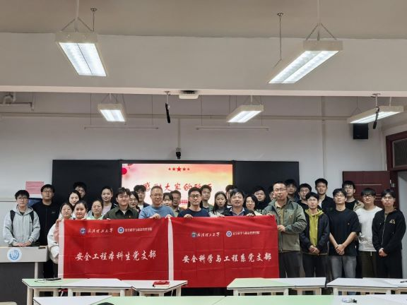
会议首先由安全工程本科生党支部成员汪宇同志带领与会人员学习2024年全国教育大会精神。汪宇同志从“教育是强国建设、民族复兴之基”这一重要论述出发，详细阐述了习近平总书记在全国教育大会上的重要讲话精神、全国教育大会的重要意义以及全力推动全国教育大会精神落地见效的重要举措。
随后，2024级专硕党支部成员彭学卓同志带领与会人员开展党的二十届三中全会精神的学习。彭学卓同志详细介绍了党的二十届三中全会内容与会议精神，从“增强政治意识”“明确发展方向”“促进社会进步”“加强党的建设”等方面具体阐述了学习 会议精神的重要性，并指出青年党员深入理解与贯彻党的二十届三中全会精神的具体方法。
会议最后由安全科学与工程系党支部书记袁必和同志作总结发言。袁必和同志强调全体党员要深入学习贯彻党的二十届三中全会精神及全国教育大会精神，关心指导学生的学习、科研及工作，为国家创新发展培养更多优秀人才。同时袁必和同志指出要把党建工作做到实处，充分发挥师生党支部融合共建的优势，探索更加多样化的共建形式。
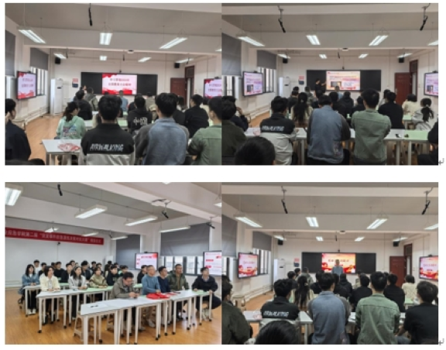
通讯员：汪宇 张靖晗 申炎华 审核人：周聪聪 袁必和

